深圳大学期末考试试卷
_____________ ________
…

学院 专业 姓名 学号
( 密 封 线 内 不 答 题 )
……………………………………………………密………………………………………………封………………………………………线……………………………………线………………………………………

开/闭卷 | 闭卷 | A/B卷 |  |  | A卷
课程编号 | 23133002 | 课程名称 | 随机过程 | 学分 | 2

命题人(签字) 审题人(签字) 年 月 日
题号 | 一 | 二 | 三 | 四 | 五 | 六 | 七 | 八 | 九 | 十 | 基本题总分 | 附加题
得分
评卷人

- 设有随机过程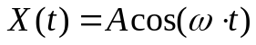, 其中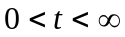,为常数, A 是服从[1,2]上的均匀分布, 确定分别为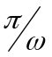和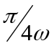时, 求随机变量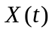的概率密度. (12分)
- 设随机过程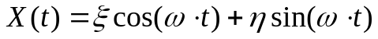,其中,为常数, 和互不相关,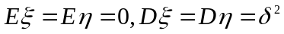, 求均值函数和自相关函数. (12分)
- 已知平稳随机过程,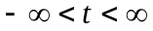的谱密度为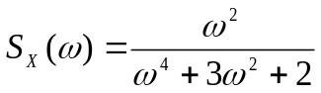, 求的相关函数和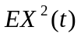. (12分)
- 设随机过程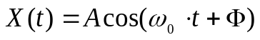, 其中,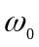为常数, A和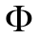 是相互独立的随机变量, A服从[0,1]上的均匀分布, 服从[0,2]上的均匀分布. 试求(1)均值函数和自相关函数。(2) 讨论的数学期望的各态历经性. (14分)
- 设电话总机在(0，t]内接到电话的呼叫数是具有强度(每分钟)为的泊松过程，求
- 两分钟内接到3次呼叫的概率；
- “第二分钟内收到第三次呼叫”的概率 (10分)
- 设，是平稳随机过程，相关函数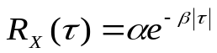，其中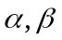是正数，求的谱密度. (10分)
- 设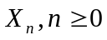是具有三个状态的齐次马氏链，一步转移概率矩阵为
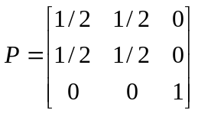
试证此链不是遍历的 (10分)
8 设是具有三个状态0，1，2的齐次马氏链，一步转移概率矩阵为
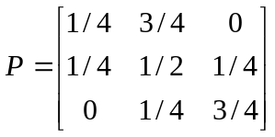
初始分布为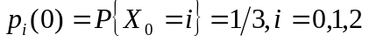， 求(1)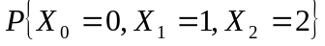
(2)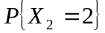 (3)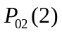 (4)判断此链是否具有遍历性，若是遍历的，求其平稳分布〔20分〕

附加题
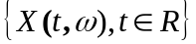 设随机过程 只有两条样本函数,
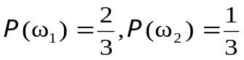且
求 1) 一维分布函数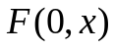和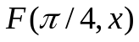;
2) 二维分布函数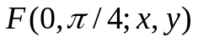
3) 求该过程的均值函数,相关函数. 〔30分〕

